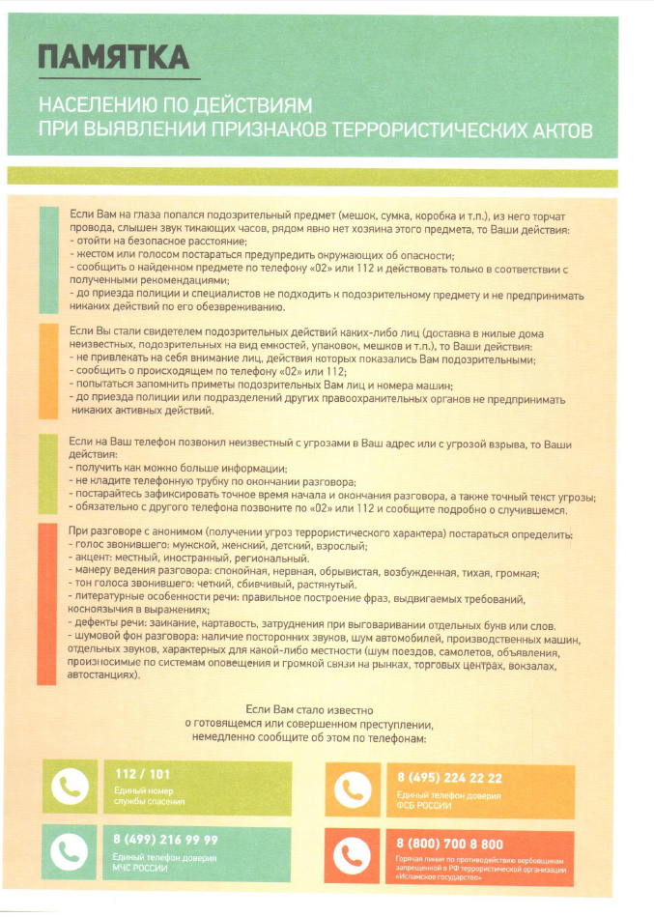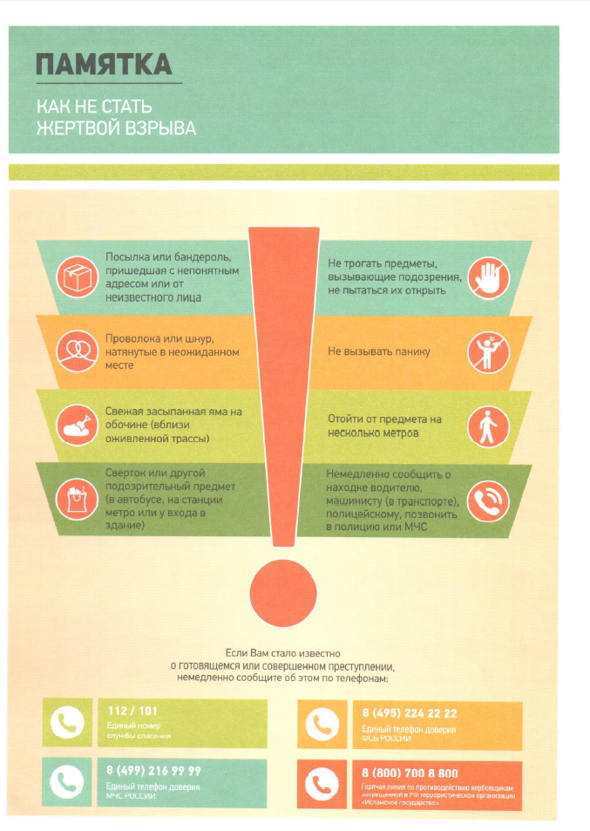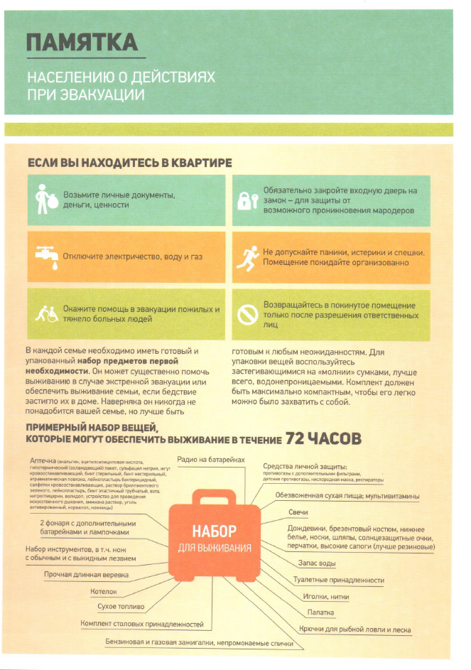

=== Подписано Простой Электронной Подписью === Дата: 05.12.2022 16:51:51 === Уникальный код: 273519-80990 === ФИО: Новикова Наталья === Должность: заведующий ДОУ ===